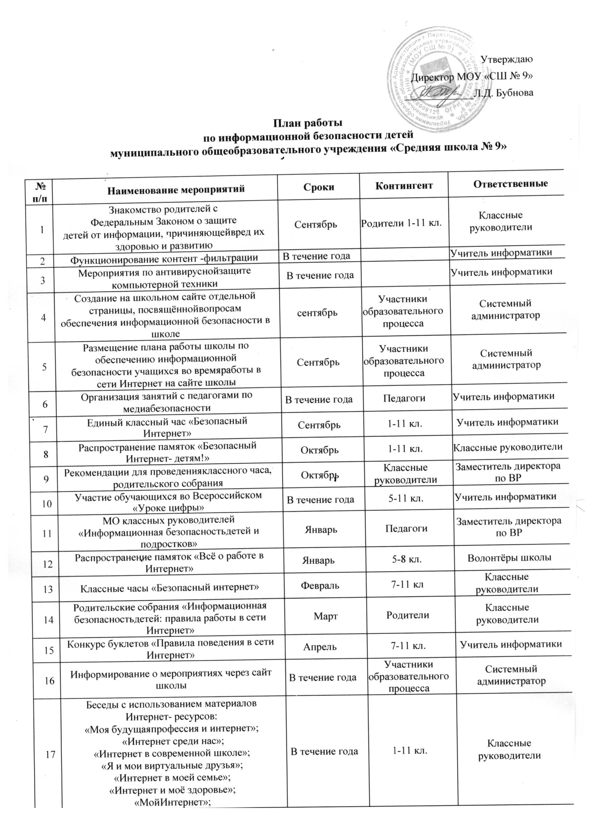

18 | Участие в различных мероприятиях (лекториях, семинарах, практикумах, тренингах, круглых столах, конференциях и т.п.), в том числе с применением дистанционных технологий, по проблемам информационной безопасности для всех участников образовательного процесса | В течение года | 1-11 кл. | Классные руководители
19 | Размещение на сайте школы ссылок на электронные адреса по проблемам информационной безопасности для всех участников образовательного процесса | В течение года | Участники образовательного процесса | Системный администратор
20 | Проведение бесед по информационной безопасности на уроках информатики, в рамках классных часов | В течение года | 1-11 кл. | Учитель информатики

